**FSL550UCM-FS**

**55寸液晶拼接单元**

* **产品简介**

FSL550UCM-FS液晶显示单元，工业级整机，双边拼缝仅为3.5mm，采用直下式LED背光源，显示单元亮度更加均匀，无边界暗影现象。工业级设计，创新结构。区域控光，画面更加立体。选用的LCD液晶显示单元具有丰富的接口，可接入DVI，VGA，HDMI等各种信号源。支持RS232串口控制、按键控制、红外遥控等多种控制方式。

* **订货型号**

FSL550UCM-FS

* **产品特点**
* 全开模结构，工业级整机，高强度，高寿命
* 3.5mm双边拼缝
* 直下式LED背光源，显示单元亮度更加均匀，无边界暗影现象
* 物理分辨率高达1920*1080
* 区域控光，画面细腻，色彩丰富
* 高清晰度、高亮度、高色域
* 显示面积大、体积小、重量轻
* 稳定运行寿命超长，维护成本低
* 挂架、支架、机柜等多种方式供用户选择

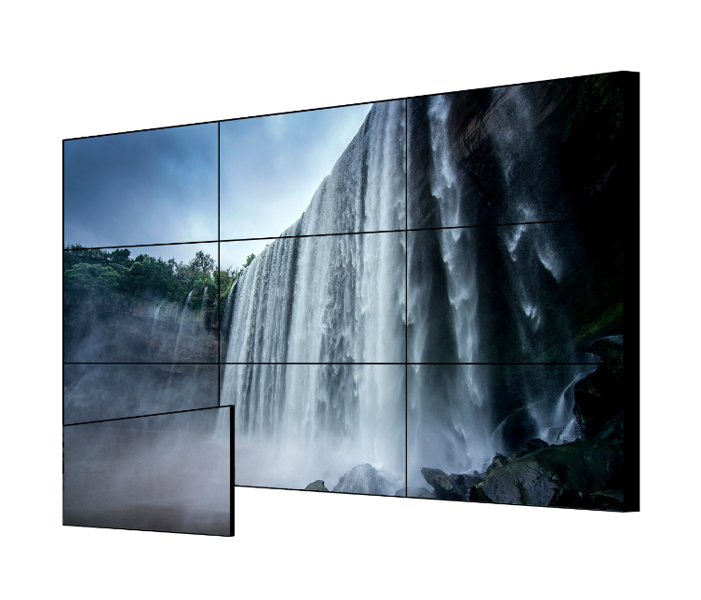

* **技术参数**

|  |  |  |
| --- | --- | --- |
| 参数/型号 | | FSL550UCM-FS |
| 面板 | 背光类型 | LED |
| 分辨率 | 1920×1080 |
| 亮度 | 500cd/m2 |
| 静态对比度 | 1400:1 |
| 机械规格 | 一体式尺寸(含边框)(mm) | 1213.5×684.3×89.9 |
| 一体式重量 | 25.0kg |
| 双边拼缝 | 3.5mm |
| 产品形态 | 一体机 |
| 控制方式 | | 按键控制，RS232串口控制，红外遥控 |
| 电源 | 电压 | AC90~264V(±5%),50/60Hz |
| 典型功耗 | 150W |
| 待机功耗 | ≤1W |
| 环境 | 工作温度 | 0℃~50℃ |
| 湿度 | 20%~90% |
| 信号 | 输入 | VGA*1、CVBS*1、DVI-D*1、HDMI*1、RS232(RJ45)*1、USB（升级和多媒体）、IR*1 |
| 输出 | RS232(RJ45)*1 |
| 附件 | | 合格证，保修卡，电源线 |
| *如需此安装方式，请咨询当地业务 | | |